共享仪器平台BD Aria SORP流式细胞分选仪上机培训通知
生物医学测试中心共享仪器平台将于2022年2月14日（周二）9:00-12:00在清华大学生物技术馆2102举行BD Aria SORP流式细胞分选仪上机培训。
为了更好地满足学生们的需求，使大家更好了解流式细胞分选仪的工作原理和软件操作，共享仪器平台现举办小型流式细胞分选仪上机培训，欢迎同学们报名参加。
培训仪器：BD Aria SORP流式细胞分选仪
培训内容：BD Aria SORP流式细胞分选仪的基本原理和制样要求，开关机和软件操作，基本参数设置，实验数据获取、分析和导出等。
培训时间：2023年2月14日（周二） 9:00-12:00
培训地点：清华大学生物技术馆2102
联系电话：010-62798144 于彬
报名方式：
访问链接：https://gxyqtsinghua.mikecrm.com/bsqLWuh
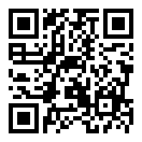
或扫描二维码：
备注：报名截止时间为2月13日17:00，报名截止后将通过邮件进行确认。
共享仪器平台
生物医学测试中心

